Вопросы для подготовки к экзамену по ТОД

1. Технологический стек Python для обработки и анализа данных, возможности Python как glue language, специфика библиотеки NumPy и ее роль в экосистеме Python.

Python как glue language.
Glue language – он же язык сценариев. Язык сценариев также является языком программирования, который работает на основе автоматизации повторяющейся задачи, которая включает в себя этапы того же или аналогичного типа при выполнении процедуры или программы. Как раз таким языком и является Python.
NumPy (от Numerical Python) - библиотека (пакет) для Python, интегрированная с кодом на C и Fortran, решающая задачи математических расчетов и манипулирования массивами данных (в первую очередь - числовых).
В основе NumPy - тип массива ndarray:
- быстрый, потребляющий мало памяти, многомерный массив;
- для массива доступен широкий набор высокоэффективных математических и других операций для манипулирования информацией (в первую очередь - числовой).
NumPy - это краеугольный камень технологического стека Python для научных расчетов и обработки данных.
NumPy используется практически во всех вычислительных приложениях, использующих Python. Сочетание реализации векторных функций на C и Fortran и оперирования данных на Python позволяет совместить высокую производительность и гибкость и
удобство использования библиотеки. В этом смысле NumPy является ярким примером использования концепции Python as "glue" language.

2. Организация массивов в NumPy: хранение данных, создание массивов, принципы реализации операций с едиными исходными данными.

NumPy (Numerical Python) - это фундаментальная библиотека для научных вычислений в Python. Ее ключевым элементом является многомерный массив (ndarray), который обеспечивает эффективное хранение и обработку числовых данных.
1. Хранение данных в NumPy массивах (ndarray):
• Однородность: Все элементы массива должны быть одного и того же типа данных (например, int, float, complex). Это позволяет NumPy эффективно хранить данные в непрерывном блоке памяти.
• Непрерывность: Элементы массива хранятся последовательно в памяти. Это обеспечивает быстрый доступ к элементам и эффективную реализацию векторных операций.
• Метаданные: Помимо самих данных, массив содержит метаданные, такие как:
• shape: Кортеж, определяющий размерность массива (количество элементов по каждой оси).
• dtype: Тип данных элементов массива
. • ndim: Количество измерений (осей) массива.
• size: Общее количество элементов в массиве.
• strides: Кортеж, определяющий количество байт, которое нужно пройти в памяти, чтобы перейти к следующему элементу по каждой оси. Это позволяет NumPy эффективно работать с массивами, не копируя данные при изменении формы (reshape) или создании представлений (views).
• data: Указатель на начало блока памяти, где хранятся данные.
2. Создание массивов NumPy:
NumPy предоставляет множество способов создания массивов:
• np.array(): Создает массив из существующей структуры данных Python (списка, кортежа и т.д.).
import numpy as np
my_list = [1, 2, 3, 4, 5]
my_array = np.array(my_list)
print(my_array) # Output: [1 2 3 4 5]
• np.zeros(): Создает массив, заполненный нулями.
zeros_array = np.zeros((3, 4)) # Создает массив 3x4, заполненный нулями
print(zeros_array)
• np.ones(): Создает массив, заполненный единицами.
ones_array = np.ones((2, 2), dtype=int) # Создает массив 2x2, заполненный единицами (целочисленный тип)
print(ones_array)
• np.empty(): Создает массив, неинициализированный значениями (содержит "мусор" из памяти). Используется для скорости, когда значения будут перезаписаны.
empty_array = np.empty((2, 3))
print(empty_array)
• np.arange(): Создает массив с последовательностью чисел в заданном диапазоне.
arange_array = np.arange(0, 10, 2) # Создает массив [0 2 4 6 8]
print(arange_array)
• np.linspace(): Создает массив с равномерно распределенными числами в заданном диапазоне.
linspace_array = np.linspace(0, 1, 5) # Создает массив [0. 0.25 0.5 0.75 1. ]
print(linspace_array)
• np.random.rand(): Создает массив со случайными числами из равномерного распределения [0, 1).
random_array = np.random.rand(2, 3) # Создает массив 2x3 со случайными числами
print(random_array)
• np.random.randn(): Создает массив со случайными числами из стандартного нормального распределения.
randn_array = np.random.randn(2, 3)
print(randn_array)
• np.full(): Создает массив, заполненный заданным значением.
full_array = np.full((2, 2), 7) # Создает массив 2x2, заполненный числом 7
print(full_array)
3. Принципы реализации операций с едиными исходными данными (Vectorization):
NumPy использует векторизацию для выполнения операций над массивами без явных циклов. Это значительно повышает производительность.
• Векторизация: Вместо того, чтобы итерироваться по каждому элементу массива, NumPy применяет операцию сразу ко всему массиву. Это возможно благодаря тому, что данные хранятся непрерывно в памяти и NumPy использует оптимизированные низкоуровневые (часто на C или Fortran) функции для выполнения операций.
• Broadcasting (Расширение): NumPy позволяет выполнять операции между массивами разных размеров, если их формы совместимы. Меньший массив "расширяется" до формы большего массива, чтобы операция могла быть выполнена поэлементно. Правила broadcasting:
1. Если массивы имеют разное количество измерений, форма массива с меньшим количеством измерений дополняется единицами слева.
2. Если форма массивов не совпадает в каком-либо измерении, и один из массивов имеет размер 1 в этом измерении, то этот массив расширяется вдоль этого измерения, чтобы соответствовать размеру другого массива.
3. Если форма массивов не совпадает в каком-либо измерении, и ни один из массивов не имеет размер 1 в этом измерении, то возникает ошибка.

Примеры векторизации и broadcasting:
import numpy as np
# Векторизация
a = np.array([1, 2, 3, 4])
b = a * 2 # Умножение каждого элемента массива a на 2 (без цикла)
print(b) # Output: [2 4 6 8]
# Broadcasting
a = np.array([[1, 2, 3], [4, 5, 6]]) # 2x3
b = np.array([10, 20, 30]) # 1x3
c = a + b # b расширяется до 2x3 и складывается с a
print(c)
a = np.array([1, 2, 3]) # 1x3
b = np.array([[10], [20], [30]]) # 3x1
c = a + b # Broadcasting: a расширяется до 3x3, b расширяется до 3x3
print(c)

3. Универсальные функции и применение функций по осям в NumPy.
Универсальные функции (ufuncs) - функции, выполняющие поэлементные операции над данными, хранящимися в массиве. Это векторные операции на базе простых функций, работающих с одним или несколькими скалярными значениями и возвращающими скаляр.

Основные универсальные функции:
● операции сравнения: <, <=, ==, !=, >=, >
● арифметические операции: +, -, *, /, %, reciprocal, square
● экспоненциальные функции: exp, expm1, exp2, log, log10, log1p, log2, power, sqrt
●тригонометрические функции: sin, cos, tan, acsin, arccos, atctan
● гиперболические функции: sinh, cosh, tanh, acsinh, arccosh, atctanh
● побитовые операции: &, |, ~, ^, left_shift, right_shift
● логические операции: and, logical_xor, not, or
● предикаты: isfinite, isinf, isnan, signbit
● другие функции: abs, ceil, floor, mod, modf, round, sinc, sign, trunc

Оси и векторные функции
Основные типы векторных функций:
● Агрегирующие функциии: sum(), mean(), argmin(), argmax(), cumsum(), cumprod()
● Предикаты a.any(), a.all()
● Манипуляция векторными данными: argsort(), a.transpose(), trace(), reshape(...), ravel(), fill(...), clip(...)

Обход элементов массива при незаданной оси

ar1 = np.arange(15).reshape(3, 5)
ar1.sum()
ar1.sum(axis=None)

Обход элементов массива по axis=0

ar1.sum(axis=0) сумма элементов по столбцам
ar1.sum(axis=0).shape
ar1.sum(axis=1) сумма элементов по строкам

4. Принцип распространения значений при выполнении операций в NumPy: общий алгоритм и примеры. Маскирование и прихотливое индексирование в NumPy.
В NumPy операции над массивами выполняются с использованием принципа распространения значений (broadcasting), который позволяет выполнять операции над массивами разной формы, автоматически подстраивая меньшие массивы под форму большего.
Как работает broadcasting:
1. Совместимость размеров:
Прежде чем broadcasting произойдет, NumPy проверяет, совместимы ли размеры массивов. Размерности считаются совместимыми, если они равны или одна из размерностей равна 1.
2. "Растягивание" меньшего массива - Если размерности совместимы, NumPy "растягивает" меньший массив, дублируя его элементы вдоль соответствующих осей, пока он не приобретет форму большего массива.
3. Поэлементные операции:
После "растягивания" массивы имеют одинаковую форму, и можно выполнять поэлементные операции
import numpy as np
arr = np.array([[1, 2, 3], [4, 5, 6]])
scalar = 10
result = arr + scalar # 10 "растягивается" до [ [10, 10, 10], [10, 10, 10] ]
print(result)
# [[11 12 13]
# [14 15 16]]

Маскирование (masking) и прихотливое индексирование (fancy indexing) - это продвинутые методы работы с элементами массивов, позволяющие избирательно выбирать и изменять значения на основе условий или индексов.

Маскирование позволяет выбирать элементы массива, соответствующие определенным условиям. В качестве маски используется булев массив (массив значений True/False), где True указывает на элементы, которые нужно выбрать, а False - на игнорируемые.
f = np.arange(5)
fb = np.array([True, False, True, False, False])
f[fb]длдблбл
Out:
array([0, 2])

Прихотливое индексирование позволяет выбирать элементы массива, используя массивы или списки в качестве индексов. Эти массивы могут быть одномерными и многомерными.
e = np.array([[ 0, 1, 2],
[10, 11, 12],
[20, 21, 22],
[30, 31, 32],
[40, 41, 42]])
row_indices = [3, 1]
e[row_indices]
Out:
array([[30, 31, 32],
[10, 11, 12]])

5. Организация Pandas DataFrame и организация индексации для DataFrame и Series; применение универсальных функций и работа с пустыми значениями в Pandas.
Pandas - библиотека, построенная на основе функционала библиотеки NumPy, обеспечивающая удобную инфраструктуру для обработки панельных (табличных) данных
Основным классом Pandas является DataFrame, объекты DataFrame - многомерные массивы с метками для строк и столбцов. DataFrame позволяет хранить:
- разнородные данные в различных столбцах
- корректно работать с пропущенными данными.
Объект Series - одномерный массив индексированных данных.
sr1 = pd.Series([5, 6, 2, 9, 12])
sr1
#0 5
#1 6
#2 2
#3 9
#4 12
#dtype: int64

Индексация в Series:
- Числовая индексация: Как и в списках, можно обращаться к элементам по их порядковому номеру (начиная с 0).
Используется целочисленный индекс для доступа к элементам, например, series[0] вернет первый элемент.
- Индексация по меткам: Если Series создана с использованием меток, можно обращаться к элементам по этим меткам.
Если индекс не целочисленный (например, строковый), используется метка для доступа, например, series['a']

Индекс объекта Series:
- может состоять из значений типа, выбранного пользователем (например, строк)
- может описываться явно (вариант по умолчанию совпадает со способом индексации в NumPy) и связывается со значениями
Серии поддерживают механизмы индексации, аналогичные массивам NumPy: срезы, маскирование и прихотливое индексирование.

sr2 = pd.Series([5, 6, 2, 9, 12],
index=['Cochise County', 'Pima County', 'Santa Cruz County',
'Maricopa County', 'Yuma County'])
Out:
Cochise County 5
Pima County 6
Santa Cruz County 2
Maricopa County 9
Yuma County 12
dtype: int64

DataFrame - аналог двухмерного массива с гибкими индексами строк и гибкими именами столбцов.
Важно понимать, что: в NumPy элементы по оси 0 принято рассматривать как строки (т.е. считается, что np1[1] - вернет строку с индексом 1)
в Pandas аналогичная конструкция ( pd1[1] ) возвращает столбец типа Series.
Основные методы индексации:
- Индексация по столбцам
- Индексация по строкам с loc (по меткам), включая конечное значение
df.loc[метка_строки, имя_столбца] - доступ к элементу по метке строки и имени столбца
- Индексация по строкам с iloc (по позициям), исключая конечное значение
df.iloc[индекс_строки, индекс_столбца] - доступ к элементу по индексам строки и столбца.
Работа с пустыми значениями (NaN)
- Обнаружение пустых значений - isna(), isnull()
df.isna() # DataFrame с булевыми значениями
df.isna().sum() # Количество NaN в каждом столбце
- Замена пустых значений -filllna()
df.fillna(0) # Заменить NaN на 0
Применение универсальных функций
Pandas поддерживает векторизованные операции:
- Арифметические операции
- Применение функций
df['Имя'].str.upper() # Строковые методы
df['Возраст'].apply(lambda x: x**2) # Применение функции
- Универсальные функции NumPy (математические)
import numpy as np
np.log(df['Возраст'])

6. Объединение данных из нескольких Pandas DataFrame: общая логика и примеры.
Объединение данных из нескольких DataFrame предполагает использование
встроенных функций библиотеки, при которых создается новый датасет с
комбинированными данными из предыдущих.
Примеры:
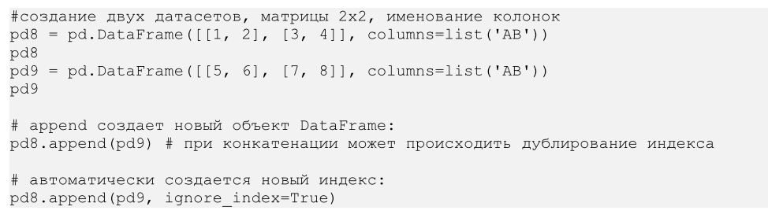
Функция pd.merge () реализует множество типов соединений: «один-к-одному», «многие-к-одному» и «многие-ко-многим». Все эти три типа соединений доступны через один и тот же вызов pd.merge (), тип выполняемого соединения зависит от формы входных данных.
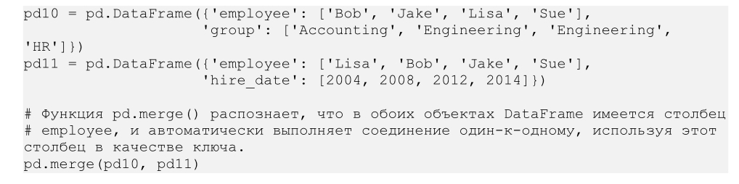
Метод pd.merge() по умолчанию выполняет поиск в двух входных объектах соответствующих названий столбцов и использует найденное в качестве ключа.
Однако, зачастую имена столбцов не совпадают, для этого случая в методе pd.merge() имеются специальные параметры.
• оп для явного указания имени (имен) столбцов;
• left_on u right_on для явного указания имен столбцов, в случае, если у первого и второго DataFrame они не совпадают;
• left_index n right _index для указания индекса в качестве ключа слияния.

7. Принципы работы с файлами, файлы и операционные системы. Специфика текстовых и бинарных файлов.
Файл - именованная область данных на носителе информации. Работа с файлами реализуется средствами операционных систем. Операционная система предоставляет приложениям набор функций и структур (API) для работы с файлами.
Файловая система - порядок, определяющий способ организации, хранения и именования данных на носителях информации в компьютерах. Файловая система связывает носитель информации с одной стороны и API для доступа к файлам — с другой. Существуют виртуальные файловые системы и сетевые (способ доступа к файлам, находящимся на удаленном компьютере.)
Основные принципы работы с файлами:

- Принцип абстракции – Операционная система предоставляет приложениям стандартизированный набор функций и структур (API) для работы с файлами. (Существует ли файл как объект файловой системы, в какой файловой системе хранится файл, на каком физическом носителе хранится файл)
- Принцип именованности – каждая область данных на носителе информации, предназначенная для хранения, должна иметь уникальное имя.
- Принцип организации и хранения данных (Файловая система) – существует определенный порядок, который определяет, как данные организуются, хранятся и именуются. Файловая система связывает физический носитель с API для доступа к файлам.
- Принцип метаданных – помимо основных данных, файл содержит "данные о данных”, которые описывают сам файл, его структуру, происхождение, права доступа и т.д.
- Принцип разделения по типам (Текстовые/Бинарные) - файлы можно разделить на текстовые и бинарные в зависимости от способа организации и интерпретации их содержимого. Этот влияет на то, как данные кодируются и обрабатываются.

Специфика текстовых и бинарных файлов
1. Текстовые файлы:
- В текстовых файлах данные хранятся в виде символов текста, который можно прочитать и интерпретировать человек.
- Примером текстового формата может быть формат CSV, где данные разделены запятыми и обычно используются для хранения табличных данных.
- В Python для чтения и записи текстовых файлов можно использовать встроенные функции open(), read(), write().
- Преимущества: универсальность, удобочитаемость, устойчивость к повреждениям, совместимость с инструментами контроля версий.
- Недостатки: менее эффективное хранение.

2. Бинарные файлы:
- Бинарные файлы хранят данные в бинарном формате, что означает, что они не могут быть прочитаны человеком.
- Данные в бинарных файлах хранятся в двоичном виде и могут представлять, например, изображения, звук или другие типы данных.
- В Python для работы с бинарными файлами также используется функция open(), но с флагом 'rb' для чтения и 'wb' для записи.
- Преимущества: высокая эффективность хранения и скорость ввода-вывода.
- Недостатки: низкая переносимость (хранение в бинарном формате часто привязано к специфике платформы (ОС, аппаратного обеспечения), что может вызывать проблемы, например, из-за разницы в порядке байтов или длине машинного слова на разных системах.), сложность интерпретации без специфических инструментов/спецификаций.

8. Задача сериализации и десериализации данных и использование различных форматов файлов для ее решения. Описание формата файла JSON и пример описания данных в этом формате и взаимодействия с ним в Python.
Формат файла - это стандартный способ организации информации для хранения в компьютерном файле. Формат определяет как данные кодируются в байты и как байты организуются в одномерный массив, в виде которого они хранятся в файле.
Форматы файлов для хранения данных можно разделить по назначению форматов файлов:
- хранение данных конкретного типа - например: PNG-файлы используются для хранения изображений.
- контейнеры данных - формат разработан для хранения нескольких различных типов данных. Например, формат OGG может использоваться для хранения разных типов мультимедиа информации: видое, аудио, текста и метаданных.
- сериализация данных - обратимый перевод структуры данных в последовательность битов
Сериализация - процесс перевода какой-либо структуры данных в последовательность битов. Обратной к сериализации является операция десериализации — восстановление начального состояния структуры данных из битовой последовательности.

Сериализация используется:
- для передачи объектов по сети и для сохранения их в файлы.
- для сохранения состояния приложения или некоторых его структур данных, хранения в файле и последующего восстановления данных.

Популярные форматы сериализации данных:
- npy, npz - стандартный бинарный формат двоичного файла в NumPy для сохранения массива NumPy.
- pickle - бинарный формат для сериализации объектов Python в поток байтов. Реализуется как последовательность операций для выполнения на Pickle Virtual Machine.
- JSON (JavaScript Object Notation) - текстовый формат обмена данными, основанный на JavaScript. Несмотря на происхождение от JavaScript, формат считается независимым от языка и может использоваться практически с любым языком программирования.
- XML (eXtensible Markup Language) - расширяемый язык разметк. Разрабатывался как язык с простым формальным синтаксисом, удобный для создания и обработки документов программами и одновременно удобный для чтения и создания документов человеком. Язык называется расширяемым, поскольку он не фиксирует разметку, используемую в документах: разработчик волен создать разметку в соответствии с потребностями к конкретной области, будучи ограниченным лишь синтаксическими правилами языка.

JSON - это удобный формат обмена данными, который легко читается как человеком, так и машиной. Он основан на синтаксисе JavaScript, но может быть использован с любым языком программирования.
Формат файла JSON состоит из пар "ключ: значение", где ключом может быть строка, а значением любой тип данных: строка, число, массив, объект, булево значение или null.
Сериализация данных:
В строку: json_str = json.dumps(data), data - данные для сериализации (словарь)
В файл: with open(‘data.json’, ‘w’) as f:
json.dump(data, f, indent = 4), indent - отступ

Десериализация данных:
Из строки: parsed = json.loads(json_str)
Из файла json: with open(‘data.json’, ‘r’) as f:
data = json.load(f)
print(data)

9. Формат XML и модель DOM: общая характеристика, пример описания данных в XML и DOM, работа с ними с помощью библиотеки BeautifulSoup.
XML - это язык разметки, который используется для хранения и передачи данных. XML предоставляет структурированный способ организации информации с использованием тегов, атрибутов и текстовых данных.
Общая характеристика XML:
- Структурированность - XML использует теги для определения структуры данных, что делает его пригодным для представления сложных иерархических данных.
- Расширяемость - XML позволяет создавать собственные теги и атрибуты, что делает его гибким для различных задач.
- Универсальность - XML используется для передачи данных между различными приложениями и системами, а также для хранения настроек и конфигураций.
- Не содержит логики - XML предназначен только для хранения данных и не выполняет вычислений.
from bs4 import BeautifulSoup
import xml.etree.ElementTree as ET

# Чтение XML-файла
with open('books.xml', 'r', encoding='utf-8') as f:
xml_data = f.read()

# Парсинг XML с помощью BeautifulSoup
soup = BeautifulSoup(xml_data, 'xml')

# Получение всех книг
books = soup.find_all('book')

# Итерация по книгам и получение информации
for book in books:
title = book.find('title').text
author = book.find('author').text
print(f'Title: {title}, Author: {author}')

DOM - это стандартная модель представления и взаимодействия с документами на основе структуры XML или HTML. DOM представляет документ в виде дерева объектов, где каждый узел представляет элемент, атрибут или текстовую информацию документа. Модель DOM позволяет программам динамически изменять содержимое документов и взаимодействовать с ними.
Общая характеристика DOM:
- Представление в памяти - DOM создает в памяти структуру данных, представляющую XML-документ, что позволяет работать с ним как с деревом.
- Манипулирование - DOM позволяет программно изменять структуру XML-документа, добавлять, удалять и изменять элементы и атрибуты.
- Доступ по элементам - DOM позволяет получить доступ к любому элементу XML-документа по его имени или атрибутам.
# Работа с DOM с помощью xml.etree.ElementTree
tree = ET.parse('books.xml')
root = tree.getroot()

# Получение всех книг
for book in root.findall('book'):
title = book.find('title').text
author = book.find('author').text
print(f'Title: {title}, Author: {author}')

# Изменение данных (пример)
for book in root.findall('book'):
if book.get('category') == 'cooking':
book.find('price').text = '35.00'

# Сохранение изменений
tree.write('books_updated.xml', encoding='utf-8', xml_declaration=True)

10. Формат файлов CSV, представление данных в этом формате и взаимодействие с ним в Python.
Можете по этому вопросу прочитать в лекции под названием: TOBD_lec_04_tables_v4.pdf ответ распишу по этой лекции

Введение
Формат CSV (Comma-Separated Values) — это простой и универсальный текстовый формат для хранения и обмена табличными данными. Он широко используется в инженерии данных, аналитике и разработке благодаря своей совместимости с различными программами, такими как Microsoft Excel, Google Sheets и базы данных. В Python работа с CSV-файлами поддерживается встроенным модулем csv и библиотекой pandas, что делает обработку данных удобной и эффективной.

Основная часть
1. Описание формата CSV
CSV — это текстовый формат, где данные организованы в виде строк, а значения внутри строк разделены запятыми или другими символами-разделителями (например, точкой с запятой или табуляцией). Каждая строка файла соответствует строке таблицы, а значения в строке — ячейкам этой таблицы.

Спецификация формата:
- Структура: каждая строка файла представляет одну запись таблицы.
- Разделитель: по умолчанию используется запятая (,), но могут применяться и другие символы (например, ; или табуляция).
- Обрамление значений: значения, содержащие специальные символы (запятая, перевод строки, кавычки), заключаются в двойные кавычки (").
- Экранирование кавычек: если в значении есть кавычки, они дублируются ("").

Особенности и проблемы:
- Формат CSV не имеет строгой стандартизации, что может приводить к различиям в интерпретации.
- Наличие запятых или переводов строк в данных требует использования кавычек для корректной обработки.
- В некоторых случаях вместо запятой используются альтернативные разделители (например, ; в русскоязычных системах).

Лекция подчеркивает, что CSV — это "классический инструмент в инженерии данных", простой и легковесный, но требующий внимания к деталям при обработке.

2. Представление данных в формате CSV
Данные в CSV представляют собой таблицу, где
строки — это записи, а столбцы — поля. Лекция приводит два примера для иллюстрации:
Пример 1: Базовый CSV
1997,Ford,E350,"ac, abs, moon",3000.00
1999,Chevy,"Venture «Extended Edition»","",4900.00
1996,Jeep,Grand Cherokee,"MUST SELL! air, moon roof, loaded",4799.00
- Описание: данные о машинах (год, марка, модель, описание, цена).
- Особенности: значения с запятыми (например, "ac, abs, moon") обрамлены кавычками.

Пример 2: CSV с русскими символами и точкой с запятой
1965;Пиксель;E240 - формальдегид (опасный консервант)!;"красный, зелёный, биты й";"3000, 00"
1965;Мышка;"А правильней использовать ""Елочки""";"4900,00"
"Н/д";Кнопка;Сочетания клавиш;"MUST USE! Ctrl, Alt, Shift";"4799,00"
- Описание: данные с русским текстом и сложными значениями.
- Особенности: используется точка с запятой как разделитель; кавычки внутри значений экранируются дублированием.

Эти примеры демонстрируют гибкость формата CSV и необходимость учитывать разделители и экранирование при работе с данными.

3. Взаимодействие с CSV в Python
Python предоставляет два основных инструмента для работы с CSV: модуль csv и библиотеку pandas. Лекция подробно описывает их использование.
3.1. Модуль csv
Модуль csv встроен в Python и позволяет читать и записывать CSV-файлы с учетом их структуры.
Чтение CSV
- csv.reader: читает файл построчно, возвращая списки значений.
import csv
with open('participants_.csv', encoding='utf-8') as csv_file:
reader = csv.reader(csv_file, delimiter=';')
header = next(reader) # Пропускаем заголовок
print(f'Заголовок: {"| ".join(header)}')
for line_count, row in enumerate(reader, 1):
print(f'Строка {line_count}: {"| ".join(row)}')
- Вывод: строки файла выводятся как списки, разделенные указанным символом (;).
- csv.DictReader: читает файл как словари, где ключи — заголовки столбцов.
with open('participants_.csv', encoding='utf-8') as csv_file:
reader = csv.DictReader(csv_file, delimiter=';')
for row in reader:
print(f'{row["First Name"]} {row["Last Name"]} работает в {row["Company Name"]}')
- Вывод: данные доступны по именам столбцов, что упрощает обработку.
Запись CSV
- csv.DictWriter: записывает словари в CSV с указанием заголовков.
with open('employee_file.csv', mode='w', encoding='utf-8') as csv_file:
fieldnames = ['emp_name', 'dept', 'birth_month']
writer = csv.DictWriter(csv_file, fieldnames=fieldnames)
writer.writeheader()
writer.writerow({'emp_name': 'John Smith', 'dept': 'Accounting', 'birth_month': 'November'})
- Результат: файл employee_file.csv с заголовками и данными.
3.2. Библиотека pandas
pandas — это мощная библиотека для анализа данных, которая упрощает работу с CSV, особенно при больших объемах.
Чтение CSV
- pd.read_csv: загружает CSV в объект DataFrame.
import pandas as pd
df = pd.read_csv('participants_.csv', delimiter=';')
print(df.head())
- Вывод: первые 5 строк таблицы в удобном формате.
- Дополнительные параметры:
df = pd.read_csv('hrdata.csv',
index_col='Emp',
parse_dates=['Hired'],
header=0,
names=['Emp', 'Hired', 'Salary', 'Sick Days'])
- Результат: даты автоматически преобразуются, столбец Emp становится индексом.
Запись CSV
- df.to_csv: сохраняет DataFrame в CSV.
df.to_csv('participants_pd.csv', sep=';', index=False)
- Результат: файл без индексов с заданным разделителем.

4. Дополнительные возможности
- Настройка параметров: модуль csv и pandas позволяют указывать разделители, кодировку (encoding), формат дат и т.д.
- Обработка больших файлов: в pandas можно использовать параметр chunksize для чтения по частям.
- Гибкость: поддержка различных разделителей и экранирования делает CSV универсальным форматом.

Заключение
Формат CSV — это простой, но мощный инструмент для работы с табличными данными, который сочетает в себе универсальность и совместимость. В Python его обработка реализована через модуль csv для базовых операций и библиотеку pandas для сложного анализа. Знание особенностей CSV (разделители, кавычки, экранирование) и умение использовать подходящие инструменты позволяют эффективно работать с данными, избегая типичных ошибок. Этот формат остается актуальным в инженерии данных и аналитике благодаря своей простоте и широкому применению.

11. Использование Excel для внешних приложений обработки данных. Взаимодействие с Excel из Python с помощью библиотеки XLWings: принципы работы и примеры использования.
Можете по этому вопросу прочитать в лекции под названием: TOBD_lec_04_tables_v4.pdf ответ распишу по этой лекции

Microsoft Excel — это универсальный инструмент, который используется не только для ручного ввода данных, но и как платформа для хранения структурированной информации, проведения расчётов, моделирования и визуализации данных. Однако для автоматизации задач и интеграции с внешними приложениями часто требуется подключение Excel к языкам программирования, таким как Python.
Библиотека XLWings позволяет управлять Excel из Python, а также интегрировать Python-код в Excel, обеспечивая мощный инструмент для обработки данных.

Принципы работы XLWings
XLWings — это библиотека с открытым исходным кодом, которая предоставляет API для взаимодействия с Excel. Она работает на Windows и macOS, поддерживает вызов Python из Excel и обратно, а также создание пользовательских функций (UDF, только на Windows). Основные принципы работы включают:
1. Управление книгами Excel:
- Открытие или создание книг: xw.Book('filename.xlsx')
- Доступ к активной книге: xw.Book.caller() (для макросов и UDF)
2. Работа с листами:
- Доступ к листам: wb.sheets['Sheet1']
- Создание листов: wb.sheets.add('NewSheet')
3. Работа с диапазонами:
- Чтение/запись данных: sheet.range('A1').value
- Работа с расширенными диапазонами: sheet.range('A1').expand()
4. Интеграция с Python:
- Использование библиотек Pandas, NumPy, Matplotlib для обработки данных и передачи результатов в Excel.
- Создание макросов и UDF на Python.
5. Форматирование и формулы:
- Установка цвета: sheet.range('A1').color = (255, 0, 0)
- Формат ячеек: sheet.range('A1').number_format = '0,00%'
- Работа с формулами: sheet.range('C4').formula = '=SUM(A1:A10)'

XLWings объединяет простоту базовых операций с мощью продвинутых возможностей, таких как автоматизация, визуализация и интеграция с аналитическими инструментами Python.

Примеры использования XLWings
1. Чтение и запись данных
XLWings упрощает взаимодействие с ячейками и диапазонами.
- Запись данных с помощью xw.Book и sheets():
import xlwings as xw
wb = xw.Book('example.xlsx')
sheet = wb.sheets['Sheet1']
sheet.range('A1').value = 'Пример данных'
- Чтение диапазона - range(‘диапазон’):
data = sheet.range('A1:B2').value
print(data) # [['Пример данных', 1], [2, 3]]
- Работа с именованными диапазонами:
recipe = sheet.range('рцп_пшеничный_хлеб').value

2. Работа с формулами
XLWings позволяет вставлять и "протягивать" формулы.
- Вставка формулы:
sheet.range('C4').formula = '=SUM(A1:A10)'
- "Протягивание" формулы:
from xlwings.constants import AutoFillType
sheet.range('C5').formula = '=SUM(C3:C4)*$G$5'
sheet.range('C5').api.AutoFill(sheet.range('C5:E5').api, AutoFillType.xlFillDefault)
print(sheet.range('C5:E5').value) # [108.0, 450.0, 810.0]

3. Форматирование ячеек
XLWings поддерживает настройку внешнего вида ячеек.
- Установка цвета - .color = (a, b, c)
sheet.range('A1').color = (255, 0, 0) # Красный цвет в RGB
sheet.range('A1').color = None # Удаление цвета
- Ширина столбца - column_width :
sheet.range('C2').value = [['Заголовок', 'Данные'], [10, 20]]
sheet.range('C2:D2').columns[0].column_width = len('Заголовок')
sheet.range('C2:D2').columns[1].autofit()
- Формат числа:
sheet.range('A2').number_format = '0,00%'

4. Интеграция графиков
XLWings позволяет создавать графики в Python и вставлять их в Excel.
- Пример:
import matplotlib.pyplot as plt
sheet = wb.sheets.add('Графики')
sheet.range('B3').value = [['x-axis', 'y-axis'], [0, 1], [1, 2.718], [2, 7.389], [3, 20.085], [4, 54.598]]
fig = plt.figure()
plt.plot([0, 1, 2, 3, 4], [1, 2.718, 7.389, 20.085, 54.598])
plt.xlabel('x-axis')
plt.ylabel('y-axis')
sheet.pictures.add(fig, name='MyPlot', update=True)

5. Создание макросов
Макросы на Python вызываются через VBA.
- Python-код (rand_10.py):
import numpy as np
import xlwings as xw
def generate():
wb = xw.Book.caller()
wb.sheets[0].range('A1').value = np.random.rand(10)
- VBA-код:
Sub Rand_10()
RunPython ("import rand_10; rand_10.generate()")
End Sub
После привязки макроса к кнопке в Excel диапазон A1:A10 заполняется случайными числами.

6. Пользовательские функции (UDF)
UDF создаются на Python и используются в ячейках Excel (только Windows).
- Пример (my_project.py):
import xlwings as xw
@xw.func
def double_sum(x, y):
return 2 * (x + y)
После импорта через меню XLWings функция доступна как =double_sum(A1, B1).

7. Работа с Pandas и NumPy
XLWings интегрируется с аналитическими библиотеками.
- Пример с Pandas:
import pandas as pd
df = pd.DataFrame({'x-axis': [0, 1, 2, 3, 4], 'y-axis': [1, 2.718, 7.389, 20.085, 54.598]})
sheet.range('A1').value = df

Заключение
XLWings — мощный инструмент для взаимодействия Excel с Python, который позволяет автоматизировать обработку данных, интегрировать аналитические библиотеки (Pandas, NumPy, Matplotlib) и создавать сложные решения, такие как макросы и UDF. Он охватывает как базовые операции (чтение/запись, форматирование), так и продвинутые возможности (графики, автоматизация), что делает его незаменимым для работы с табличными данными в профессиональной среде.

12. Основы работы с библиотекой matplotlib: организация системы координат, оформление осей, цвета и цветовые карты в matplotlib, стили линий и маркеры
Matplotlib — это базовая библиотека для построения графиков на языке программирования Python. Обладает обширным универсальным функционалом, поддерживает наиболее распространенные типы визуализации (линейный график, точечный график, гистограмму и тд). Ориентирован на работу с данными представленными в виде массивов NumPy.
Оргнизация графиков в Matplotlib
- Figure - рисунок, который в общем случае может включать несколько графиков.
- Axes - график, со своей системой кординат и способ отображения информации.
- Axis - оси, относящиеся к своей системе координат.
# создаем рисунок:
fig = plt.figure()
# создаем систему координат с выбранными отступами и размерами:
ax = fig.add_axes([0.1, 0.1, 0.8, 0.8]) # отступы: left, bottom; размеры: width, height
# рисуем линейный график:
ax.plot(x, y1)

Оформление осей:
Для создания подписей к осям используются set_xlabel(‘’) и set_ylabel(‘’), легенда - legend(‘’), заголовок графика - set_title(‘’), сетка - grid(true). С помощью set_xticks и set_yticks можно явно определить, где мы хотим делать отметки на оси. Для этого нужно передать список значений, где необходимо сделать отметки. Также можно
использовать методы set_xticklabels и set_yticklabels , для чтобы предоставить список
пользовательских текстовых меток для каждого значения отметки.

Цвета
Одной буквой обозначаются b: Blue - синий
g: Green - зеленый
r: Red - красный
c: Cyan - бирюзовый
m: Magenta - пурпурный
y : Yellow - желтый
k: blacK - черный
w: White - белый
Также поддерживаются палитра именованных цветов (‘pink’, ‘grey’, ‘ivory’ и тд)
В качестве цвета можно использовать строки со строковым значениями float on 0.0 до 1.0 или коды цветов в формате #ffffff (цифры a,b,c,d,e,f должны быть в нижнем регистре!)
Matplotlib имеет ряд встроенных цветовых карт (colormaps), доступных через
matplotlib.colormaps . Эти карты сопоставляют значения данных с определенными цветами. ("viridis", "magma", "inferno"). # Цветовая карта viridis: matplotlib.colormaps['viridis']
В matplotlib cтили линий (linestyles) можно определить с помощью:
Текстовых описаний (коротких или полных):
- or solid - сплошная линия
-- or dashed - пунктирная линия
-. or dashdot - линия "тире-точка"
: or dotted - линия из точек
None или ' ' - не рисует ничего
Кортежа вида (offset, (on_off_seq)) . Например:
(0, (3, 10, 1, 15)) означает (строка 3pt, интервал 10pt, строка 1pt, интервал 15pt) без
смещения.
Кроме стилей линий для их оформления можно использовать маркеры:
Короткие названия маркеров: o , v , ^ , < , > , 8 , s , p , * , h , H , D , d , P , X .(o - точка, v , ^ , < , > - различные виды треугольников и тд…)
Данные названия маркеров могут использоваться не только при рисовании линий с помощью plot() , но и в других функциях рисования.

13. Pyplot и объектно-ориентированный интерфейс matplotlib. Управление фигурами и создание множества графиков на одном рисунке. Различные типы графиков.
В Matplotlib есть два основных способа построения графиков: с использованием модуля pyplot и объектно-ориентированного подхода.
Pyplot предоставляет простой интерфейс для создания графиков, в то время как объектно-ориентированный подход позволяет более гибко управлять элементами графиков.
Pyplot (модульный подход):
- Pyplot предоставляет набор функций, которые управляют графиками, как если бы это была одна большая фигура.
- Этот подход прост в использовании для быстрой визуализации данных.
- Для построения графика используется функция plot(), а для отображения – show().
Объектно-ориентированный подход:
- В этом подходе создаются объекты Figure (вся область отображения) и Axes (отдельные графики на фигуре).
- Этот подход предоставляет больше контроля над элементами графиков.
Несколько графиков на одной фигуре:
- Для создания нескольких графиков на одной фигуре используется функция subplots() с параметрами, определяющими сетку (количество строк и столбцов).
- Функция возвращает объект Figure и массив объектов Axes, по одному для каждого графика.
Различные типы графиков:
- Линейный график: plot() (пример выше)
- Гистограмма: hist()
- Точечный график: scatter()
- Круговая диаграмма: pie()
- Гистограмма: bar() и barh() (для горизонтальной)
- Диаграмма ошибок: errorbar()
- 3D графики: plot_surface(), plot_trisurf(), scatter() с 3D координатами.

14. Визуализация данных с помощью библиотеки Pandas: набор методов для построения графиков, реализованный в структурах Series и DataFrame
Данные dataframe визуализируются с помощью функции plot():
Переменная_хранящая_df .plot()
Точечная диаграмма по выбранным осям -
df.plot(kind = ‘scatter’, x = ‘название_оси’, y = ‘название_оси’)
Для визуализации информации о столбце используются диаграммы:
- столбчатая
df[‘столбец’].plot(kind = ‘hist’)
- круговая
df[‘столбец’].plot(kind = ‘pie’)
Другие виды визуализации данных:
- Диаграммы размаха (Box plots) - df.plot.box()
- Диаграммы рассеяния (Scatter plots) - df.plot.scatter

Преимущества визуализации в Pandas
- Простота использования - методы доступны прямо из объектов DataFrame/Series
- Автоматическая обработка меток и легенд
- Интеграция с matplotlib - можно комбинировать с более сложными настройками
- Быстрый способ получить представление о данных
Для более сложной визуализации можно использовать библиотеки seaborn или matplotlib напрямую, но для быстрого анализа данных методы Pandas часто оказываются наиболее удобными.

15. Анализ данных: типы признаков, анализ распределений, анализ мер центральной тенденции и поиск выбросов, анализ взаимного распределения и парных корреляций. Проведение разведочного анализа данных с помощью библиотеки Seaborn.
Разведочный анализ данных (Exploratory Data Analysis (EDA)) - анализ основных свойств данных, нахождение в них общих закономерностей, распределений и аномалий, построение начальных
моделей, зачастую с использованием инструментов визуализации.
Разведочный анализ данных включает:
• максимальное «проникновение» в данные, их понимание
• выявление основных структур
• обнаружение отклонений и аномалий
• выбор наиболее важных переменных
• проверку основных гипотез
• разработку начальных моделей.
Изучение признков:
1. Изучение целевого признака.
2. Изучение объясняющих признаков.
3. Изучение взаимосвязей признаков и их влияния на целевой признак.
Этапы изучения признака:
1. Анализ распределения признака.
2. Анализ мер центральной тенденции.
3. Поиск выбросов и пропусков.
4. Анализ взаимного распределения и парных корреляций.
5. Генерация новых признаков.

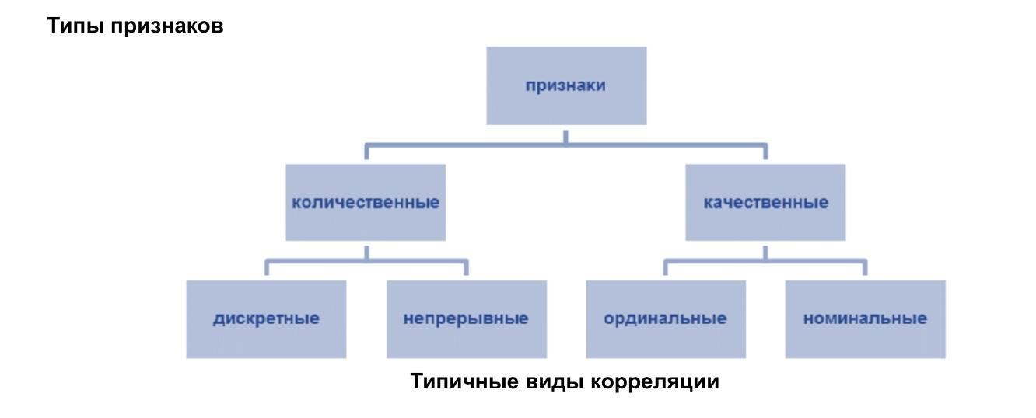

Количественные признаки (quantitative) определяются путем измерения и выражаются
числами. Значения количественных признаков могут быть непрерывными или дискретными. Дискретные (discrete) - признаки, значения которых отличаются не менее чем на единицу
измерения признака.
Например: число человек в семье, возраст в годах.
Непрерывные (continuous) - признаки, значения которых могут отличаться друг от друга на
любую сколь угодно малую величину.
Например: высота дерева, вес яблока. • Качественные признаки (qualitative) - определяются описательным путём и отражают свойство
или качество объектов.
Ординарные (порядковые) признаки (ordinal) - признаки измеряемые в ординально шкале, могут быть упорядочены, т.е. расположены по возрастанию или убыванию.
- Для представления ординальных признаков в числовой форме все значения признака записываются в порядке возрастания начиная с 1 и каждому значению ставится в соответствие натуральное число, равное его номеру в ряду. Это число называется рангом.
- Для признаков, измеряемых в ординальных шкалах, операции сложения и вычитания не имеют смысла, т.к. неизвестно соотношение разницы между хорошим и удовлетворительным и разницей между удовлетворительным и плохим. Например: Оценка условий жизни (плохое, удовлетворительное, хорошее, очень хорошее).
Номинальные признаки (nominal) - качественные признаки, которые не могут быть
упорядочены.
Например: порода собак, цвет глаз

Анализ распределения - это статистический метод, который изучает, как данные распределены по различным значениям или диапазонам
• Seaborn — это библиотека визуализации данных в Python, основанная на matplotlib. Он апредоставляет высокоуровневый интерфейс для рисования привлекательных и информативных статистических графиков, тесно интегрирована с библиотекой Pandas и упрощает создание сложных и информативных графиков для разведочного анализа данных (EDA)
• Seaborn позволяет быстро рисовать сложные и привлекательные визуализации. Гибкость настройки визуализации Seaborn уступает таковой у matplotlib, лежащей в ее основе.
Анализ мер центральной тенденции и поиск выбросов
Квантиль в математической статистике — значение, которое заданная случайная величина не превышает с фиксированной вероятностью.
• Если вероятность задана в процентах, то квантиль называется процентилем или перцентилем.
Квартили и медиана:
• 0,25-квантиль называется первым квартилем (от лат. quarta — четверть).
• 0,5-квантиль называется медианой (от лат. mediana - середина) или вторым квартилем.
• 0,75-квантиль называется третьим квартилем.
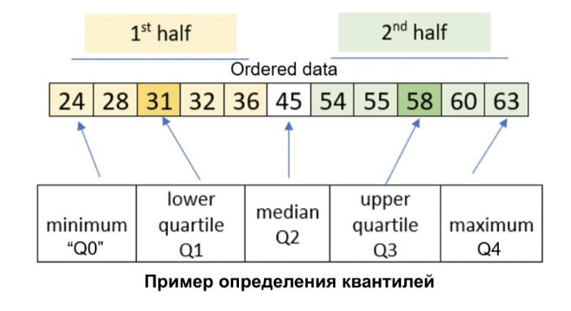
Если упорядочить данные по величине, начиная с самой маленькой величины и заканчивая самой большой, то медиана то медиана будет делить ряд упорядоченных значений пополам с равным числом этих значений как выше, так и ниже ее.
Вычислить медиану легко, если число наблюдений и нечетное. Это будет наблюдение номер (n + 1)/2 в нашем упорядоченном наборе данных.
Если и четное, то ее вычисляют как среднее арифметическое двух соседних средних
наблюдений в упорядоченном наборе данных т.е. наблюдений номер (n/2) и (n/2 + 1).

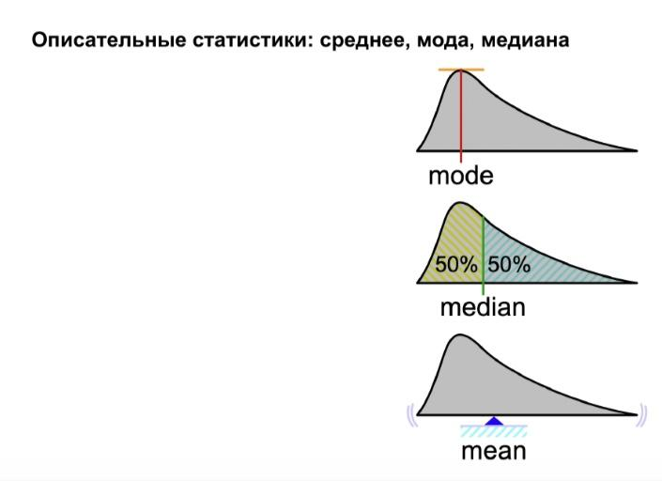
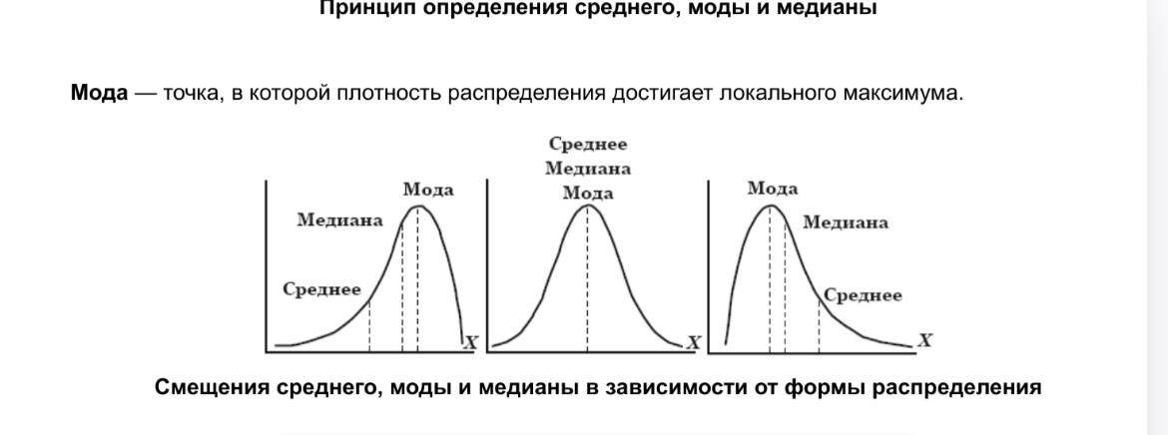
Выброс (в статистике) - это наблюдение, которое значительно выделяется из общей выборки.
• Выбросы могут быть вызваны:
• вариативностью измерений
• ошибками (экспериментальными, сбора и фиксации данных и т.д.).
• В последнем случае выбросы могут исключаются из набора данных.
• Выбросы могут вызвать серьезные проблемы при статистическом анализе.
Анализ взаимного распределения и парных корреляций
Корреляция — статистическая взаимосвязь двух или более случайных величин, при этом изменения значений одной (нескольких) из этих величин сопутствуют систематическому изменению
значений другой (других) величины.
Близкая к 0 корреляция говорит только об отсутствии линейной зависимости, при этом может быть
сильная нелинейная зависимость.

16. Возможности python по форматированию строк: %-форматирование, метод format, f-строки.
Можете по этому вопросу прочитать в лекции под названием: TOBD_lec_06_strings1_v3.pdf в самом начале, ответ распишу по этой лекции

Python предоставляет несколько способов форматирования строк. Мы рассмотрим три основных метода: %-форматирование, метод .format(), и f-строки. Ниже описаны их особенности с примерами из лекции.
1. %-форматирование
- Описание: Унаследован от языка C, был распространён в Python 2.x. Использует оператор % для подстановки значений в строку.
- Формат: "строка %спецификатор" % (значения) или с использованием словаря.
- Спецификаторы: %s (строка), %d (целое число), %f (дробное число).
- Пример из лекции:
name = "Дмитрий"
age = 25
print("Меня зовут %s. Мне %d лет." % (name, age))
print("Меня зовут %(name)s. Мне %(age)d лет." % {"name": name, "age": age})
# Вывод:
# Меня зовут Дмитрий. Мне 25 лет.
# Меня зовут Дмитрий. Мне 25 лет.
- Преимущества: Простота для базовых случаев, поддержка словарей для именованных значений.
- Недостатки: Ограниченная гибкость, считается устаревшим.
2. Метод .format()
- Описание: Введён в Python 3 как замена %-форматированию. Использует метод .format() для вставки значений в строку.
- Формат: "строка с {} или {имя}".format(значения) — поддерживает позиционные и именованные аргументы.
- Пример из лекции:
name = "Дмитрий"
age = 25
print("Меня зовут {}. Мне {} лет.".format(name, age))
print("Меня зовут {name}. Мне {age} лет.".format(age=age, name=name))
# Вывод:
# Меня зовут Дмитрий. Мне 25 лет.
# Меня зовут Дмитрий. Мне 25 лет.
- Преимущества: Более гибкий, чем %-форматирование, поддерживает форматирование чисел и выравнивание.
- Недостатки: Синтаксис сложнее, чем у f-строк; устарел с появлением f-строк.
3. f-строки
- Описание: Введены в Python 3.6. Используют префикс f и позволяют вставлять выражения прямо в строку.
- Формат: f"строка с {выражение}" — значения берутся из текущей области видимости.
- Пример из лекции:
name = "Дмитрий"

age = 25
print(f"Меня зовут {name}. Мне {age} лет.")
# Вывод: Меня зовут Дмитрий. Мне 25 лет.
- Расширенное форматирование (примеры из лекции):
– Форматирование чисел:
from math import pi
print(f"Значение числа pi: {pi:.2f}")
# Вывод: Значение числа pi: 3.14
– Форматирование даты:
from datetime import datetime as dt
now = dt.now()
print(f"Текущее время {now:%d.%m.%Y %H:%M}")
# Вывод: Текущее время 15.10.2022 09:52 (дата из лекции)
– Вычисления внутри строки:
x = 10
y = 5
print(f"{x} x {y} / 2 = {x * y / 2}")
# Вывод: 10 x 5 / 2 = 25.0
- Преимущества: Удобство, читаемость, поддержка вычислений и методов объектов прямо в строке.
- Недостатки: Требует Python 3.6 или выше.
Сравнение методов
- %-форматирование: Простой, но устаревший и ограниченный.
- .format(): Гибкий, но требует больше синтаксиса, менее интуитивен.
- f-строки: Современный, удобный, самый читаемый, но ограничен версией Python.
Все методы решают задачу форматирования, но f-строки предпочтительны в современном Python благодаря простоте и мощности.

17. Основы работы с регулярными выражениями: базовый синтаксис, примеры.Модуль re в Python. Примеры использования регулярных выражений.
—--------------------------------------------------------------------------------------------------------------------

Регулярные выражения (regular expressions, regexp) — формальный язык, используемый в программах, работающих с текстом, для поиска и осуществления манипуляций с подстроками в тексте, основанный на использовании шаблонов, содержащих метасимволы (символы-джокеры, англ. wildcard characters).

import re # Библиотека для работы с регулярными выражениями

Синтаксис регулярных выражений

Создать откомпилированный шаблон регулярного выражения позволяет функция compile() .

Функция имеет следующий формат: <Шаблон> = rе.соmрilе(<Регулярное выражение>[, <Модификатор>])

# Пример регулярного выражения

# Шаблон, соответствующий строке, начинающейся на 0-6 русских букв
p = re.compile(r"[а-яё]{0,6}", re.I)
# Возвращаем результат поиска подстроки по указанному шаблону в строке 'тикtik'
p.match('тикtik').group(0)

# Вывод: 'тикввв'

Составление регулярных выражений

Специальные символы регулярных выражений

Внутри регулярного выражения символы . ^ $ * + ? { } [ ] \ | ( ) - имеют специальное значение.
- Если эти символы требуется выводить как есть, то их следует экранировать с помощью слэша \ .
- Некоторые сnециальные символы теряют свое особое значение, если их разместить внутри квадратных скобок [] . В этом случае экранировать их не нужно.

В квадратных скобках [] можно указать символы, которые могут встречаться на этом месте в строке. Можно перечислять символы подряд или указать их диапазон через тире. Например:
- [09] - соответствует цифре 0 или 9
- [0-9] - соответствует одной цифре от 0 до 9
- [абв] - соответствует букве "а", "б" или "в"

Вместо перечисления символов можно использовать стандартные классы:
- . - любой символ, кроме перевода строки (если точка не экранирована и не заключена в квадратные скобки)
- \d - соответствует любой цифре (эквивалентно [0-9])
- \w - соответствует любой букве, цифре или символу подчеркивания ([a-zA-Zа-яЁА-ЯЁ0-9_])
- \s - любой пробельный символ (пробел, перевод строки, табуляция и т.д.)
- \D - не цифра (эквивалентно [^0-9])
- \W - не буква, не цифра и не символ подчеркивания (эквивалентно [^a-zA-Zа-яЁА-ЯЁ0-9_])
- \S - не пробельный символ
- \b - обозначение левой или правой границы слова (где слово трактуется как последовательность букв или цифр)

Квантификаторы

С помощью квантификаторов задается количество вхождений символа в строку. Указывается после символа, к которому относится разрешенное количество повторений:
- {n} - n вхождений символа в строку. Например. шаблон r"[0-9]{2}" соответствует двум вхождениям любой цифры
- {n,} - n или более вхождений символа в строку. Например. шаблон r"[0-9]{2,}" соответствует двум и более вхождениям любой цифры
- {n,m} - не менее n и не более m вхождений символа в строку. Числа указываются через запятую без пробела.
- * - ноль или большее число вхождений символа в строку. Эквивалентно комбинации {0,}
- + - одно или большее число вхождений символа в строку. Эквивалентно комбинации {1,}
- ? - ни одного или одно вхождение символа в строку. Эквивалентно комбинации {0,1} .

Модификаторы
При определении регулярного выражения в параметре <Модификатор> могут быть указаны следующие флаги (или их комбинация через оператор | :
- L или LOCALE- учитываются настройки текущей локали
- I или IGNORECASE- поиск без учета регистра.
- M или МULTILINE- поиск в строке, состоящей из нескольких подстрок, разделенных символом новой строки ("\n").
- S или DOTALL- метасимвол "точка" будет соответствовать любому символу, включая символ перевода строки {\n).
- X или VERBOSE - Включает многословные (подробные) регулярные выражения, которые могут быть организованы более ясно и понятно. Если указан этот флаг, пробелы в строке регулярного выражения игнорируются, кроме случаев, когда они имеются в классе символов (напр. в квадратных скобках) или им предшествует неэкранированный бэкслеш

Основные методы

- re.match() - Этот метод ищет по заданному шаблону в начале строки. Возвращает первое вхождение подстроки в виде объекта SRE_Match object, из которого:
  - Можно получить результирующую подстроку с помощью функции
  - индексы начальной и конечной позиции с помощью функций start() и end(), соответственно.
- re.search() - Этот метод ищет по заданному шаблону во всей строке. Возвращает первое вхождение подстроки в виде объекта SRE_Match object, из которого:
- можно получить результирующую подстроку с помощью функции group
- индексы начальной и конечной позиции с помощью функций start() и end(), соответственно.
- re.findall() - Этот метод возвращает список всех найденных совпадений (подстрок).
- re.split() - Этот метод разделяет строку по заданному шаблону. Первый аргумент функции - регулярное выражение, обозначающее разделитель, второй аргумент - исходная строка.
- re.sub() - Этот метод ищет шаблон в строке и заменяет его на указанную подстроку.
- re.compile() - собирает регулярное выражение в отдельный объект, который может быть использован для поиска. Это также избавляет от переписывания одного и того же выражения.

Примеры использования

- Пример кода:
p = re.compile(r"[а-яё]{0,6}", re.I)

Создает шаблон, соответствующий последовательности до 6 русских букв без учёта регистра.

Вызов

p.match("тиквввввtik").group(0)

вернёт найденный префикс (например, 'тикввв' )

- Функции re.search , re.findall и др. можно применять к тексту. Например
re.findall(r'\d+', "Цена: 100 и 200 руб"),

найдёт все числа в строке, а

re.sub(r'^\s+|\s+$', '', text)

Удалит ведущие и завершающие пробелы.

